Được tóm tắt qua 1 lượt bằng Gemini rồi tự thêm, sửa, xóa lại theo giọng văn của mình :)

1. Overview
- chia làm 2 giai đoạn:
- Giai đoạn 1: Xây dựng Web Application cơ bản (các chức năng CRUD) áp dụng Java Web.
- Giai đoạn 2: Kết hợp Git/Gitlab, kỹ năng teamwork để triển khai các project thực tế và đồ án.

Kiến thức nền tảng Web
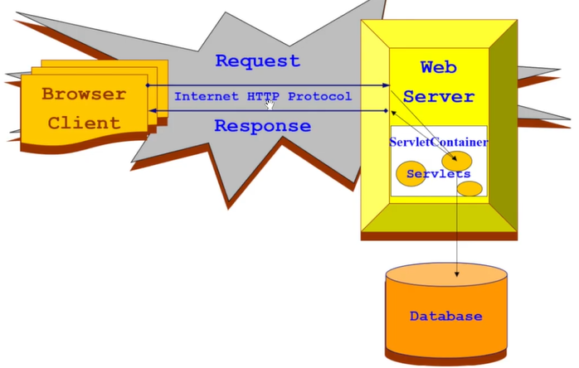
- Mô hình Client - Server:
- Client (Browser) tương tác và gửi HTTP Request xuống Server.
- Server nhận request, xử lý và trả về phản hồi (Response) cho Client.
- Giao thức HTTP:
- Tập trung chủ yếu vào 2 phương thức: GET và POST.

Các công nghệ sử dụng
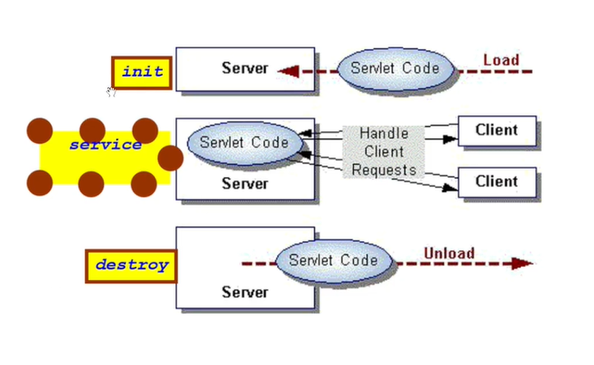
- Servlet & Web Container (Tomcat):
- Servlet Container quản lý vòng đời (Lifecycle) của Servlet: init (khởi tạo) -> service (thực thi thông qua doGet, doPost) -> destroy (hủy).
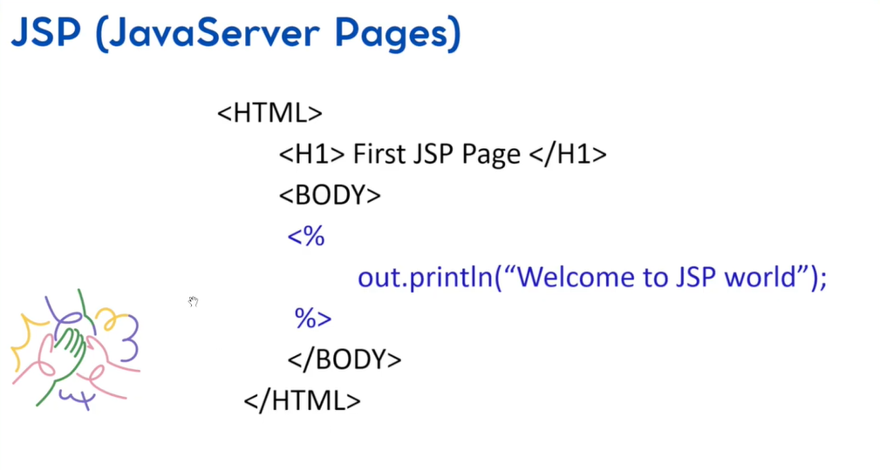
- JSP (JavaServer Pages):
- Cho phép nhúng mã Java vào bên trong file HTML.
- Đóng vai trò là View (giao diện) trong hệ thống.

Mô hình kiến trúc MVC (Model - View - Controller)
-> cái này trước dùng trong lab211 rồi nên khá ok đọc thêm với code web
- Model:
- Bao gồm các Java Beans, DAO, Service.
- Nhiệm vụ: Thao tác trực tiếp với Database, xử lý logic dữ liệu và trả về cho Controller.
- View (JSP):
- Giao diện hiển thị cho người dùng. Nhận dữ liệu từ Controller để render ra HTML.
- Controller (Servlet):
- Nhận request từ người dùng (từ View/Form).
- Gọi Model/DAO để xử lý logic/thao tác DB.
- Trả kết quả và điều hướng về View phù hợp.

5. Advice thêm
- Nên tập trung hiểu luồng chạy của dữ liệu (Request -> Controller -> Model -> DB -> View).
- Có thể dùng ChatGPT để hỗ trợ viết code, nhưng BẮT BUỘC phải hiểu luồng kiến trúc.

